구글은 나를 얼마나 알고 있을까” 구글이 수집하는 정보와 삭제하는 방법

Ian Paul | PCWorld

구글은 사용자가 구글 서비스를 이용할 때 수많은 정보를 수집한다. 한 가지 좋은 점이라면 구글은 한 웹사이트에서 대부분의 사용자 정보를 보여주고 삭제할 수 있게 만들었다는 것이다. 여기서는 구글이 사용자에 대해 무엇을 알고 있는지를 파악하고, 원하는 경우, 삭제하는 법을 설명한다.    
  
사용자가 구글 계정으로부터 데이터를 삭제하면 구글은 이를 즉시 삭제하기 시작하고 개인화에 사용하는 것을 멈춘다. 구글은 “그 후 구글 스토리지 시스템으로부터 데이터를 안전하고 완벽하게 삭제하도록 설계된 프로세스가 시작된다”라고 [설명](https://support.google.com/accounts/answer/10549751)한다. 그러나 법적 요건으로 인해 일부 정보는 보관되어야 할 수 있다. 

**구글 계정**

[[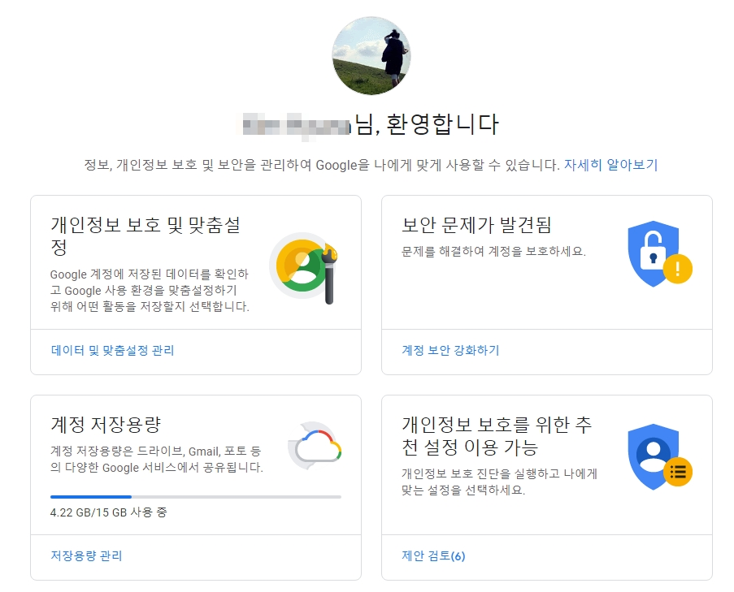](http://www.itworld.co.kr/files/itworld/2021/04/google_delete_01.jpg)](http://www.itworld.co.kr/files/itworld/2021/04/google_delete_01.jpg" \t "_blank)

​ⓒ IDG  
구글이 사용자에 대해 어떤 정보를 가졌는지를 파악하는 최초의 시작점은 ‘[구글 계정](https://myaccount.google.com/)’ 사이트다. 이곳에서 사용자는 자신이 제공한 정보와 구글이 백그라운드에서 수집한 데이터를 발견할 수 있다.   
  
구글 계정 사이트 왼쪽에는 메뉴가 있고, 개인 계정과 관련된 보안 및 프라이버시 문제, 사용자가 지금까지 사용한 스토리지 양, 개인화 섹션으로의 신속한 링크가 포함된 타일이 있다.  
  
이들을 하나하나 검토할 수 있지만, 제거 작업을 전략적으로 이행하기 위해 왼쪽 메뉴에 집중하도록 하자. 또한 가장 중요한 개인 정보가 보관된 섹션들을 처리하기 위해 이리저리 돌아다니기도 할 것이다. 

[[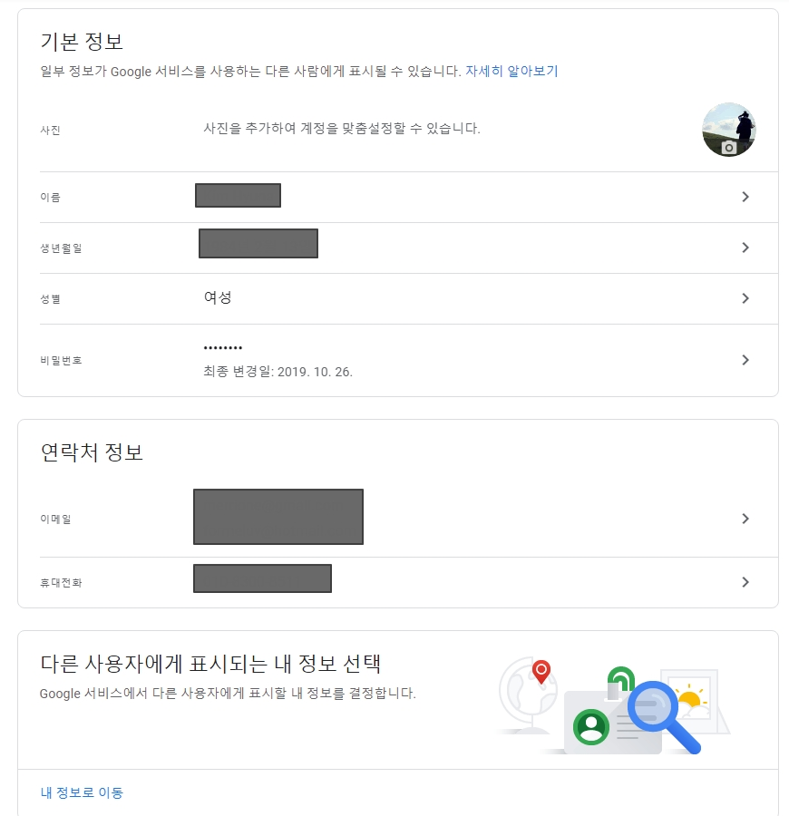](http://www.itworld.co.kr/files/itworld/2021/04/google_delete_02.jpg)](http://www.itworld.co.kr/files/itworld/2021/04/google_delete_02.jpg" \t "_blank)

​ⓒ IDG  
시작하기 가장 쉬운 장소는 ‘개인 정보’ 탭이다. 여기서는 이름, 성별, 계정 복구를 위한 백업 이메일 주소, 전화번호 등의 정보가 나열되어 있다. 어느 것이든 우측 화살표를 클릭하면 해당 데이터를 관리할 수 있는 화면으로 이동한다. 이곳의 정보는 거의 모두 삭제하거나 변경할 수 있다.   
  
페이지의 하단에 있는 ‘내 정보로 이동’ 링크를 클릭하면, 여기서는 정보를 삭제하는 것이 아니라 구글의 서비스에서 정보를 볼 수 있는 사람을 선택할 수 있다.

**기록**

[[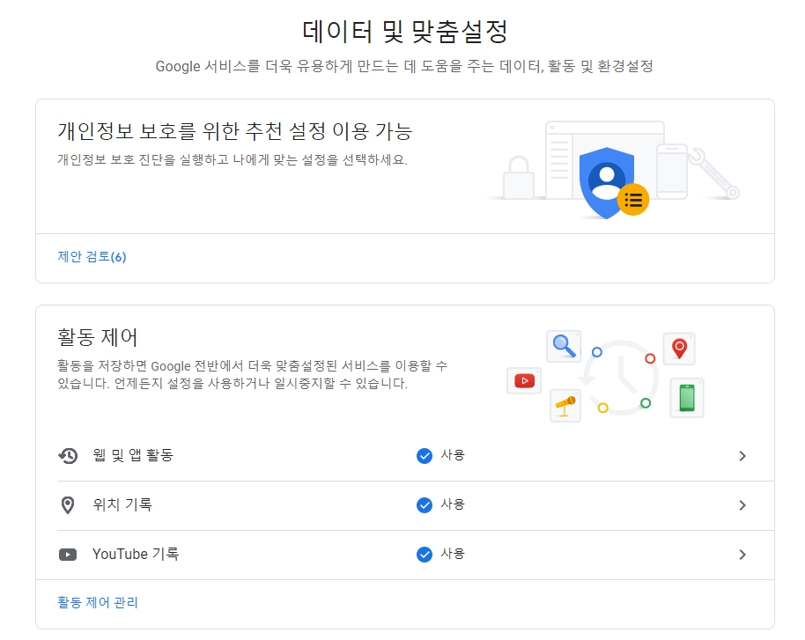](http://www.itworld.co.kr/files/itworld/2021/04/google_delete_03.jpg)](http://www.itworld.co.kr/files/itworld/2021/04/google_delete_03.jpg" \t "_blank)

​ⓒ IDG  
구글 서비스 및 제품에서 사용자 활동 기록은 크롬 브라우징 기록, 검색 기록, 유튜브 검색 및 시청 기록, 그리고 모든 중요한 위치 기록이다 (주로 모바일 기기로부터 수집).   
  
‘위치 기록’은 개인 프라이버시에 가장 결정적이다. ‘데이터 및 맞춤설정 > 활동 제어 > 위치 기록’으로 이동한다.   
  
그러면 여러 옵션이 있는 화면이 나타날 것이다. 예를 들어 우상단에는 위치 기록을 켜고 끌 수 있는 기능이 있다. 자동 삭제 옵션에서는 3개월, 18개월, 36개월 이상 된 정보를 삭제하도록 설정할 수 있다. ‘활동 관리’ 부분에서는 구글 지도를 열고, 구글이 사례별로 보관한 정보를 삭제할 수 있다. 

[[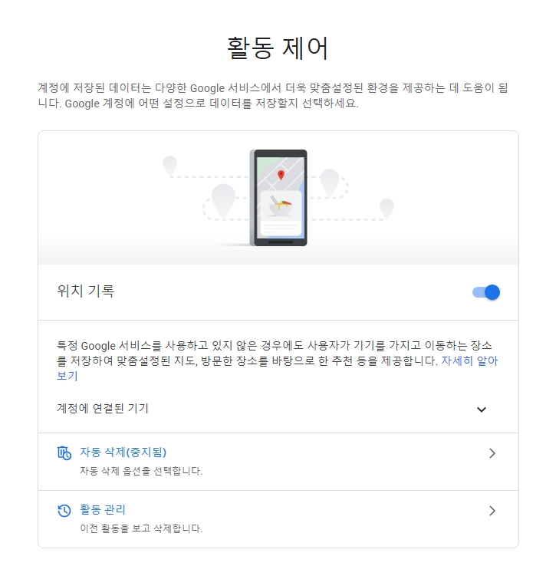](http://www.itworld.co.kr/files/itworld/2021/04/google_delete_04.jpg)](http://www.itworld.co.kr/files/itworld/2021/04/google_delete_04.jpg" \t "_blank)

ⓒ IDG  
사용자의 브라우징 및 검색 기록은 ‘+모든 활동 제어 보기’를 클릭하면 나타나는 ‘웹 및 앱 활동’에서 찾을 수 있다. 단순 클릭만으로 다른 구글 서비스 상의 크롬 기록과 활동을 끌 수 있다. 음성 녹음을 저장하지 않는 선택지가 있고, 이는 사용자의 모든 구글 홈 질의와 다른 디바이스 상의 구글 어시스턴트 질의를 포함한다. 이 설정은 기본값으로 꺼져 있지만, 이를 켰다가 다시 끄는 경우 이전의 녹음은 삭제되지 않는다.   
  
그 아래에는 또 다른 자동-삭제 선택지가 있고, 구글의 ‘내 Google 활동’ 페이지로의 링크가 있는데, 여기서는 과거의 음성 녹음, 특정 검색, 안드로이드 상의 앱 이용을 삭제할 수 있다. 마지막으로, 유튜브 기록은 사용자의 시청 및 검색 히스토리를 포함한다. 옵션은 앞서 살펴본 다른 항목과 동일하다.

**연락처 및 광고 개인화**

사용자가 ‘[넥스트클라우드(Nextcloud)](https://nextcloud.com/)’ 인스턴스 등 별개의 서비스에서 연락처를 관리하기로 했다면 구글 상의 연락처를 제거하고 싶을 것이다. 이를 위해 지메일로 갈 필요는 없고, 계정 페이지의 ‘사용자 및 공유 > 연락처’에 있는 계정을 통해 쉽게 액세스할 수 있다. 그렇지 않다면 구글 계정에 로그인한 상태에서 전용 ‘연락처’ 사이트로 이동할 수 있다.   
  
연락처 사이트의 이 부분에서는 스마트폰 등 로그인 기기로부터 연락처를 자동으로 저장하는 기능을 켜거나 끌 수 있다. 또한 구글 서비스 내에서 상호작용한 사람에 대한 연락 정보를 저장하는 설정도 있다. 그러나 이 설정은 지메일의 비슷한 설정에는 적용되지 않는다. 이를 위해서는 지메일의 설정에서 ‘기본 설정 > 자동 완성을 위해 연락처 자동 추가’로 이동해야 한다. 

[[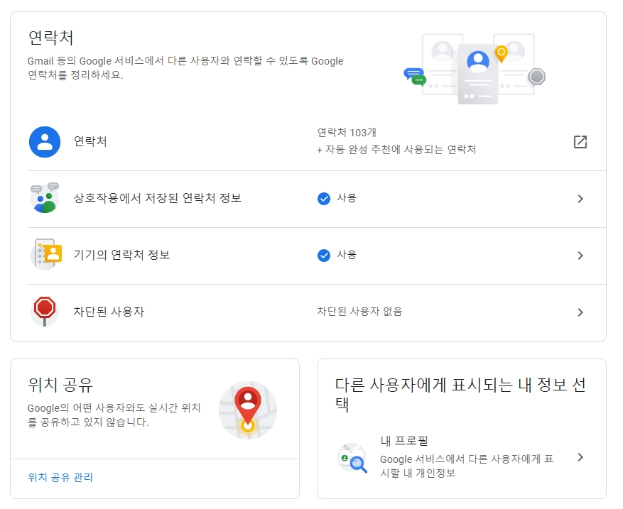](http://www.itworld.co.kr/files/itworld/2021/04/google_delete_05.jpg)](http://www.itworld.co.kr/files/itworld/2021/04/google_delete_05.jpg" \t "_blank)

ⓒ IDG  
구글 데이터 애널리틱스라는 이상한 세계를 둘러보고 싶다면 ‘데이터 및 맞춤설정 > 광고 개인 최적화 > 광고 개인 최적화 방법’을 따라가면 된다. 여기서는 구글 제품 내 광고 개인 최적화를 켜고 끌 수 있다 (브라우징, 검색 기록, YouTube기록 등을 이용). 아래에는 광고가 개인 최적화 방법을 설명하는 부분이 있다. 여기에는 연령 분포, 성별, 결혼 여부, 언어 등의 기본적인 정보를 포함한다. 그러나 구글이 사용자가 관심이 있을 것이라고 생각하는 기나긴 광고 주제 목록 또한 있다. 사용자가 무언가를 여러 번 검색하면 이 부분에서 태그가 붙여지는 듯하다. 광고 개인 최적화가 켜져 있다면 이 범주 가운데 어떤 것도 삭제할 수 없지만, 이를 끈다면 구글은 이들 주제에 근거한 광고를 내보내지 않을 것이다. 

[[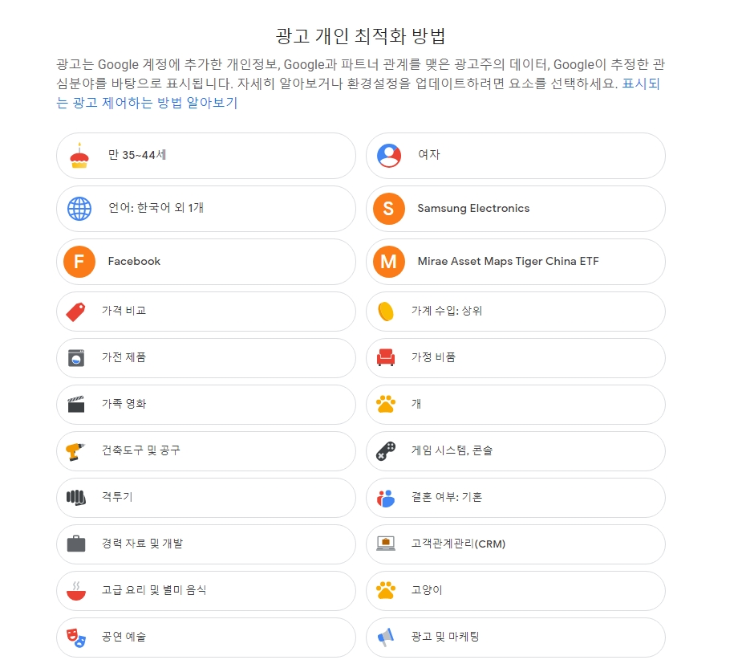](http://www.itworld.co.kr/files/itworld/2021/04/google_delete_06.jpg)](http://www.itworld.co.kr/files/itworld/2021/04/google_delete_06.jpg" \t "_blank)

ⓒ IDG

**그 외 사항들**

이상은 구글이 사용자에 대해 가지고 있는 중요한 정보들이다. 그러나 그 외에도 알려지지 않은 수많은 항목이 있다. 그 중에서 모두가 비활성화하길 바라는 것은 ‘공유 인증’이다.  이는 사용자 이름, 프로필 사진, 및 활동이 사용자가 아는 사람에게 보여지는 광고에 포함될 수 있는 설정이다. 이는 사용자가 이들이 찾는 제품이나 유사한 제품을 리뷰했을 때 발생하는 것이 보통이다. 구글도 다른 어떤 회사도 물건을 팔기 위해 사용자가 의도치 않은 도움을 필요로 하지 않는다. ‘사용자 및 공유 > 광고에서 추천한 항목 공유 > 광고의 공유 인증’에서 이를 끌 수 있다.   
  
이 기사에서는 ‘보안’ 항목을 다루지 않았다. 대부분이 사용자가 변경하기를 원치 않는 정보이거나 아니라면 구글이 보관해야 할 정보라고 주장하는 정보이다. 사용자가 비밀번호를 분실했을 때 계정으로 돌아올 수 있다는 것이다. 필자는 다른 복구 수단을 설정해 두었다면 전화번호를 삭제하도록 권고한다. 전화번호를 이용한 SMS-기반 인증을 통해 계정에 로그인하거나 활동을 허가하는 것은 단순히 안전하지 않다. 더 나은 선택지는 유비키(Youbikey)나 구글의 인증 오센티피케이터(Authenticator) 앱 등 2-요소 인증을 이용하는 것이다. 구글이 자체 개발한 원 클릭 ‘예스, 이츠 미(Yes, it’s me)’ 인증 역시 SMS 인증보다 더 낫다.    
  
여기서 논의하지 않는 또 다른 부분은 ‘결제 및 구독’이다. 구글 페이를 결제 방식으로 원하지 않는다면 이곳에서 삭제할 수 있다. 또한 유튜브 구독과 아울러 사용자의 검색, 지도, 구글 어시스턴트를 이용한 구매를 관리할 수 있다.   
  
구글은 어마어마한 양의 사용자 정보를 가지고 있지만, 이는 대개 이해하고 관리하기 쉬운 한 웹사이트로부터 접근할 수 있다. 사용자는 자신의 온라인 페르소나를 철저히 조사할 수 있다. 최소한 구글은 그렇다고 믿는다. editor@itworld.co.kr